异步不掉线。一句话来说就是。异步能异步的，保持游戏的正常进行。
作者：飝夫斯基(phrevski)；Q：414938447
本地玩家解释：

对于每个玩家自己，都是本地玩家。(你可以理解为对于每一个人来说，我就代指其自己)

下面我们以两个玩家举例子，玩家1和玩家2.（你自己做实验可以邀好友或双开魔兽测试。
因为一个玩家的话，看不到掉线情况）

比如 对于玩家1来说，玩家1 是本地玩家
对于玩家2来说 玩家2是本地玩家。

下面看一个简单的。
这里，对于玩家1来说，本地玩家是玩家1，对于玩家2来说 玩家2是本地玩家。因此 执行动作时候。就对所有玩家发送了一次信息。

并且，对于玩家1来说玩家2不是本地玩家。因此玩家1并不知道玩家2发没有发送。
玩家2并不知道玩家1有没有发送。

可能你要说，这本来就不知道互相有没有发送。

好吧再举个例子。(这个例子会掉线，请勿模仿)

点泄露咱们先无视掉。看异步。

这个对玩家1来说 ，创建了一个步兵，并且所属为玩家1。
对于玩家2来说，创建了一个步兵，所属为玩家2.
对于玩家1来说，执行这一步 的本地玩家是指他自己，他并不知道玩家2创建步兵了。
对于玩家2来说，执行这一步 的本地玩家是指他自己，他并不知道玩家1创建步兵了。

那么 玩家1有一个步兵属于自己，玩家2有一个步兵属于自己，并且看对方都没有步兵，这肯定是要掉线的了。(但是其实如果做的好也可以保证不会掉，不过基本上用不到这)
例1：异步“创建”特效
这里实际是异步特效的字符串，同步创建特效。
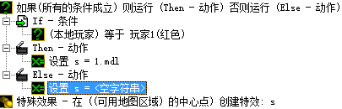
首先看玩家1.
如果：本地玩家等于 玩家1（对于玩家1来说当然成立）
则 s就是1.mdl。
然后创建特效。

然后看玩家2.
本地玩家等于玩家1（对于玩家2来说，本地玩家是自己，也就是条件变成了玩家2等于玩家1，显然不成立）

s就是个空字符串，对于玩家2来说 ，就创建了一个空特效。

因此我们可以看出，这个异步 ，所异步的是字符串变量，而不是去异步执行创建特效的动作。
可能会有人问为什么不去异步创建特效的动作。答案当然是。那样会掉线。
因为特效是一个句柄，异步创建特效(句柄)的话，肯定会掉线。

例二：
异步显示任务：
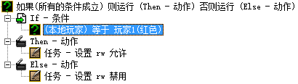
如果理解了异步“创建”特效，这个也很容易理解的。

很显然，对于玩家1来说条件成立，执行then里的动作，对于玩家2来说，条件不成立，执行else里的动作。
这里当然只是设置任务的属性，不会创建或销毁句柄，因此不用担心掉线。

例三(掉线的例子)：
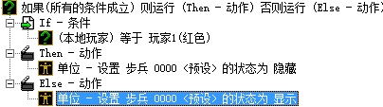
这个，我就不用那么多话解释了
最终结果就是，对于玩家1来说步兵0000隐藏了，对于玩家2来说步兵0000没有隐藏，那么。
很显然会掉线。玩家2的步兵来了，对着步兵打，玩家1却看到玩家2的步兵来到这里闲逛。
这里虽然没有异步创建/销毁句柄，但其异步的结果对游戏产生了很大的影响。
所以会掉线。
当然 ，如果步兵是一个马甲(不懂马甲就去复习吧)单位，并且其对游戏并无任何影响。(比如无攻击力，对其他单位来说它的存在不会影响其行走等等)
这时则不会掉线。
例四：
这样会不会掉线呢。这个当然不会啦。
对于每个玩家来说都创建了一个可见度修正器，这个虽然是句柄，但对每个玩家都创建了，并不是异步创建。你可以认为所属的玩家不同，并且可见度修正器并不会对游戏产生影响。
所以不会掉线。
但是如果你异步删除就会啦。（或者直接全部删除，或者异步禁用）
例五（掉线的例子）：
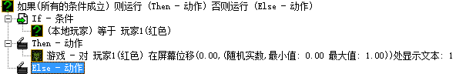
乍一看的话，感觉没问题。
但是你和别人一测试就会发现，掉线了！
是为什么呢，异步里面有个玩家1？显然不是，它又没啥毛病。
随机实数？对，就是它。最不应该异步的一个东西，随机整数和随机实数。因为它和随机种子有关，而魔兽同步数据肯定要同步随机种子。

同样：不能异步运行计时器和选取单位组（就算他们做出的动作没有什么问题，要异步就在他们所执行的函数内异步，不过具体原因不明，如果有知道的告诉一下。）
例六：
异步多面板项目：
这个和特效一样。
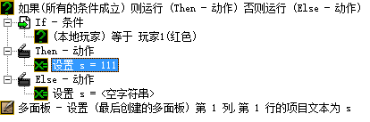
这样 玩家1看到就是111.玩家2看到就是空的（如果有玩家3 他看到也是空的，希望这就不用我详细说明）

为什么不能直接异步设置呢。
因为这个T里，内在的其实创建和销毁了多面板项目。如果你用J写可以直接异步设置(熟练的话)。
例七：
本地玩家+玩家组运用：
这里玩家1、2在f这个玩家组里，3、4没有。
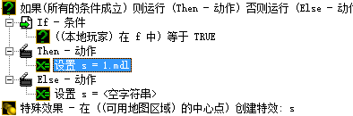
对于玩家1来说，玩家1在f中成立。对于玩家2来说，玩家2在f中成立。因此
玩家1、2都看到创建了一个1.mdl模型的特效。
对于玩家3、4来说，则创建了一个空模型特效。
这样就是对玩家组异步了。
例八：
另一种异步（其实一样）：
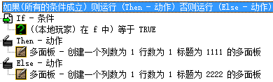
这个和可见度修正器同理。不会掉线。
每个玩家都是同步创建销毁的多面板项目。
例九：
异步创建：
为什么这里又提到异步创建了呢？
我们看看这个。
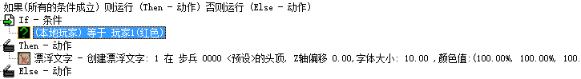
它会掉线吗？
显然不会，为什么呢，因为漂浮文字是个伪句柄。因此不会掉线。

但是这个却会：
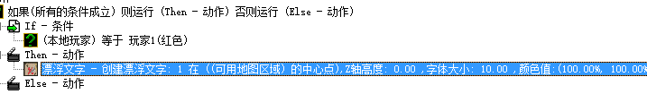
为什么呢，因为里面有个可用地图区域的中心点，我们异步创建了一个点。
而不止是漂浮文字。

什么东西可以异步创建呢？
常见的有漂浮文字、图像、闪电效果(不推荐，异步不好容易崩溃)、天气效果。以及各种convert（比如攻击类型、游戏难度，因为他们本来就存在，所以也不算是创建。）

